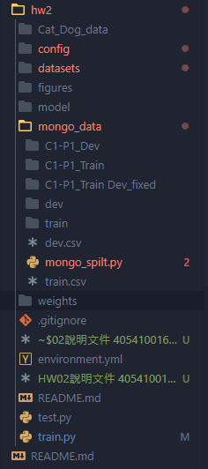開發環境為WIN10

使用套件大部分為範例所提供的

額外使用的套件只有win32file用在分圖片資料夾上

1. 首先將訓練與驗證用資料放入mongo_data的資料夾，如右圖
2. 利用寫好的python mongo_spilt.py 先分檔成ImageFolder的格式
3. 執行python train.py

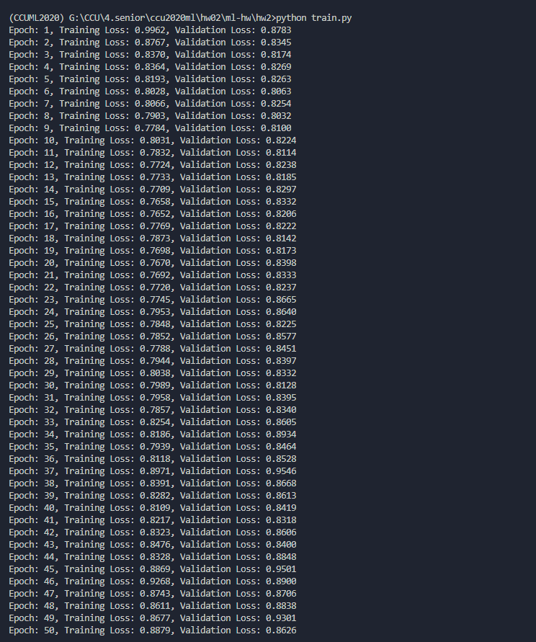

1. 再執行python test.py，進行開發集資料的驗證